Nota bene :
Evénement réservé aux entrepreneures financées par les associations locales des réseaux France Active et Initiative France en Auvergne-Rhône-Alpes.

Vous avez besoin d’un appui pour compléter votre dossier de candidature ? Contactez votre chargé de mission local France Active ou Initiative France en Auvergne-Rhône-Alpes.

Période de candidature :
1er juin 2021 – 30 septembre 2021

Critères d’éligibilité et processus de sélection des candidatures :
Toutes les informations sont disponibles sur le site internet www.initiativeofeminin.fr > Menu « Concours » et dans les rubriques « Concours » et « Inscriptions ».

Dossier de candidature :
Tous les champs de réponse sont obligatoires.

Les pièces à joindre obligatoirement à votre dossier et à envoyer par email à candidature.concours.iof@gmail.com :
- Un extrait Kbis (avec date de début d’activité) ou justificatif d’immatriculation
- Une copie de votre pièce d’identité
- Un exemplaire électronique de vos statuts
- Le dernier bilan / compte de résultat simplifié
- Le compte de résultat prévisionnel à 3 ans, présenté à votre association locale : privilégier une version mise à jour (faire le lien avec votre dossier de demande de financement auprès de votre association locale France Active ou Initiative France en Auvergne-Rhône-Alpes pour remplir l’ensemble de votre dossier de candidature IOF 2021)
- L’attestation sur l’honneur complétée et signée
- Documents facultatifs : photos boutique ou produit (5 maximum) ; supports de communication ; tout autre document que la candidate jugera utile

Votre candidature implique que vous ayez pris connaissance du règlement intérieur de l’édition 2021 de « Initiative o féminin » (disponible sur www.initiativeofeminin.fr) et que vous en acceptez toutes les conditions sans exception.

Le dossier de candidature doit être envoyé en un seul fichier (pièces justificatives insérées directement au format image) au format Word (.doc ou .docx), OpenDocument (.odt) ou pdf. Merci de renommer votre dossier de candidature comme suit : NOMPrenom_Entreprise_NuméroDépartement
Veillez à bien réduire la taille de vos images dans votre dossier. Si difficultés à envoyer votre dossier directement par email, les envois Wetransfer sont autorisés.

Votre identité (informations redemandées pour la lecture pratique du dossier pour les jurys de présélection) :
Nom et Prénom : Cliquez ici pour entrer du texte.
Nom commercial de l’entreprise : Cliquez ici pour entrer du texte.
Nature de l’activité : Cliquez ici pour entrer du texte.
Ville : Cliquez ici pour entrer du texte.
Département : Cliquez ici pour entrer du texte.
Association(s) France Active et/ou Initiative France accompagnatrice(s) : Cliquez ici pour entrer du texte.

CHOIX DU PRIX

CATÉGORIES DES PRIX
« Grand Prix » : Récompense une entrepreneure pour son parcours, son professionnalisme, sa vision stratégique et la pertinence et fiabilité économique de son projet.
« Prix Impact » : Récompense une entrepreneure qui a développé une activité qui génère un impact social, sociétal ou environnemental positif.
« Prix Innovation » : Récompense une entrepreneure qui a développé une activité innovante au sens large.
« Prix Quartiers » : Le Prix « Quartiers » récompense une entrepreneure issue d’un quartier Politique de la Ville et/ou qui y a développé son activité.
Pour information, la carte des QPV est accessible sur https://sig.ville.gouv.fr/
« Prix Territoire Rural » : Récompense une entrepreneure qui a développé une activité dans un territoire rural.
« Prix Agriculture » : Récompense une entrepreneure qui a développé une activité agricole de proximité, respectueuse de l’environnement et/ou privilégiant les circuits courts.
CHOIX DE LA CATÉGORIE DES PRIX
Merci de choisir la catégorie de prix dans laquelle vous souhaitez concourir (cocher la case correspondante)
Nota bene : toutes les candidates sont potentiellement éligibles au Grand Prix.
Choix n°1  (Obligatoire) | ☐Prix Impact  ☐Prix Innovation  ☐Prix Quartiers  ☐Prix Territoire Rural  ☐Prix Agriculture
Argumentez votre choix n°1
(Maximum 10 lignes)
Choix n°2  (Optionnel) | ☐Prix Impact  ☐Prix Innovation  ☐Prix Quartiers  ☐Prix Territoire Rural  ☐Prix Agriculture
Argumenter votre choix n°2
(Maximum 10 lignes)

Nota bene : toutes les candidates sont potentiellement éligibles au Grand Prix. Le jury de présélection se donne le droit de reclasser les candidatures dans une autre catégorie que celle cochée par la candidate précédemment. Cet arbitrage se fera en fonction de l’orientation du dossier, du profil de la candidate et des autres candidatures reçues.

INFORMATIONS PERSONNELLES

IDENTITÉ PORTEUSE DE PROJET 1
Question préalable : Qui porte le projet ? Comment sont réparties les fonctions dirigeantes ?

Nom
Prénom
Date de naissance
JJ/MM/AAAA
Pays de naissance |  | ☐France  ☐Union européenne  ☐Hors Union européenne
Nationalité |  | ☐France  ☐Union européenne  ☐Hors Union européenne
Adresse
Numéro, rue, code postal, ville
Département
Habitez-vous dans quartier prioritaire de la politique de la ville (QPV) ?  Pour information, la carte des QPV est accessible sur https://sig.ville.gouv.fr/ |  | ☐ Oui  ☐Non  ☐Ne sais pas
Téléphone
Email
Quelles sont vos principales expériences professionnelles ?
(Durée des missions, nom des entreprises et/ou secteurs d’activité, intitulés des postes…)
(Maximum 5 lignes)
Parmi les compétences que vous avez développées, lesquelles sont utiles pour ce projet ?
(Maximum 10 lignes)
IDENTITÉ PORTEUSE DE PROJET 2 (le cas échéant)
Nom
Prénom
Date de naissance
JJ/MM/AAAA
Pays de naissance | ☐France  ☐Union européenne  ☐Hors Union européenne
Nationalité | ☐France  ☐Union européenne  ☐Hors Union européenne
Adresse
Numéro, rue, code postal, ville
Département
Habitez-vous dans quartier prioritaire de la politique de la ville (QPV) ?  Pour information, la carte des QPV est accessible sur https://sig.ville.gouv.fr/ | ☐ Oui  ☐Non  ☐Ne sais pas
Téléphone
Email
Quelles sont vos principales expériences professionnelles ? (Durée des missions, nom des entreprises et/ou secteurs d’activité, intitulés des postes…)
(Maximum 5 lignes)
Parmi les compétences que vous avez développées, lesquelles sont utiles pour ce projet ?
(Maximum 10 lignes)
VOTRE DÉMARCHE ENTREPRENEURIALE
Comment est née l’idée de la création ou de la reprise de votre structure ? Contexte ? Motivation ? Déclic ?
(Maximum 5 lignes)

Comment s’est déroulé votre parcours de création / reprise d’entreprise ? Avez-vous rencontré des difficultés ou des freins ?
(Maximum 10 lignes)

Si oui, lesquels, et comment les avez-vous surmontés ?
(Démarches, stages…)
(Maximum 5 lignes)

Quels conseils pourriez-vous apporter aux futures créatrices ou repreneuses d’entreprise ?

INFORMATIONS ENTREPRISE

IDENTITÉ
Raison sociale
Marque commerciale
SIRET
Date de création ou de reprise  JJ/MM/AAAA |  | …../……/……..  Entourez = Création / Reprise / Développement / Transition
Adresse du siège social
(le siège social doit être situé en Auvergne-Rhône-Alpes)
Numéro, rue, code postal, ville
Département d’implantation
Votre entreprise est-elle implantée dans un quartier prioritaire de la politique de la ville (QPV) ?  Pour information, la carte des QPV est accessible sur https://sig.ville.gouv.fr/ |  | ☐Oui  ☐Non  ☐Ne sais pas
Site internet
(Champs non obligatoire)
Page Facebook
(Champs non obligatoire)
Compte Instagram (Champs non obligatoire)
Forme juridique |  | ☐Auto-entreprise  ☐Entreprise individuelle (EI)  ☐Société à responsabilité limitée (EURL, SARL)  ☐Société à actions simplifiées (SAS, SASU)  ☐ Société Coopérative (SCOP ou SCIC)  ☐ Société Anonyme (SA)  ☐Autre : ………………………
Représentant légal de l’entreprise
(Le représentant légal doit être une femme)
Nom, prénom, email, téléphone
Secteur d’activité
Description de l’activité
(Maximum 5 lignes)

OFFRE & MARCHÉ
Décrivez votre offre/produit proposé(e)
(Maximum 5 lignes)

Décrivez la distribution de votre offre (internet, local commercial, porte à porte...)
(Maximum 5 lignes)
Décrivez votre secteur d’activité, ses tendances et ses limites. Le marché est-il en mutation ? Y-a-il des contraintes légales et/ou techniques ?
(Maximum 5 lignes)
Comment vous adaptez-vous ?
(Maximum 5 lignes)
Décrivez votre clientèle (part de votre clientèle professionnelle/particuliers, âge, CSP, habitudes, panier moyen, besoins, votre étude de marché…)
(Maximum 5 lignes)

Positionnement par rapport à la concurrence, leurs points forts et points faibles
(Maximum 5 lignes)

En quoi votre offre de service/produit vous permet de vous différencier de vos concurrents ? (Par la qualité, le prix, services complémentaires…)
(Maximum 5 lignes)
Quelle est votre plus-value pour satisfaire vos clients ?
(Maximum 5 lignes)
Décrivez vos fournisseurs. Pourquoi les avez-vous choisis et quelles relations entretenez-vous avec eux ??
Votre activité est-elle innovante ?  Si oui, décrivez le caractère innovant de votre offre : quel est le nouveau produit, procédé ou service que vous avez mis en œuvre ? En quoi l’offre concurrente la plus proche est-elle insuffisante ? En quoi votre offre apporte-t-elle une réponse nouvelle par rapport aux offres actuelles ?  (Maximum 5 lignes) | Si votre activité n’est pas innovante, vous pouvez passer à la question suivante
COMMERCIALISATION
Mode de distribution
(Maximum 10 lignes)

Stratégie commerciale et de communication
(Maximum 10 lignes)

Organisation de l’entreprise
(Maximum 10 lignes)

CHIFFRES CLÉS DE L’ENTREPRISE*
 | 2019 |  | 2020 | 2021* | 2022* | 2023*
Durée de l’exercice (mois)
Chiffre d’affaires HT
Trésorerie
Marge nette
Résultat net
Nombre de salariés
Votre rémunération annuelle nette
Votre rémunération est-elle à la hauteur de vos attentes au moment de la création ? Quel serait le niveau de rémunération nécessaire ?
*Prévisionnel (pour 2021, merci de préciser le chiffre d’affaires déjà réalisé au cours de cette année sur le prévisionnel annoncé)

IMPACT
Votre activité a-t-elle un impact social, sociétal et/ou environnemental positif ?
Si oui, décrivez les actions que vous mettez en place et/ou les modalités de votre offre qui génèrent un ou des impact(s) positif(s). Décrivez quels sont ces impacts.

Est-ce que la crise liée au Covid-19 a impacté votre activité ? | ☐Oui  Si réponse oui, a-t-elle eu des conséquences sures :  - Le chiffre d’affaires ? OUI/NON  - La trésorerie de l’entreprise ? OUI/NON  - Les prix pratiqués par les fournisseurs (augmentation) ? OUI/NON  - Les ressources humaines (chômage partiel, licenciement) ? OUI/NON  - Le salaire de la dirigeante ? OUI/NON  ☐Non

Qu’avez-vous mis en place pour absorber la crise sanitaire COVID-19, où en êtes-vous aujourd’hui, quelles sont vos perspectives de sorties de crise ?

Avez-vous obtenu une ou plusieurs aides financières ? | ☐Oui  Si réponse oui,  ☐Prêt garantie par l’Etat (PGE) + renseigner le montant  ☐Prêt Rebonds Bpifrance + renseigner le montant  ☐Autre : …………. + renseigner montant  ☐Non  ☐Non

Quelles sont les prochaines actions que vous allez mettre en place pour atteindre votre prévisionnel dans les 3 années à venir ? (Actions commerciales, embauches, évolution de l’offre, communication…)
(Maximum 10 lignes)

IMPLANTATION
Votre activité est-elle implantée dans un quartier urbain prioritaire ?
Si oui, décrivez le quartier dans lequel votre activité est implantée et les raisons de votre implantation dans ce quartier.
(Maximum 10 lignes)

Votre activité est-elle implantée au sein d’un un territoire rural ?
Si oui, décrivez ce territoire dans lequel votre activité est implantée, les raisons de votre implantation et l’impact de votre activité au sein de ce territoire.
(Maximum 10 lignes)

Vous exercez votre activité dans le secteur agricole ? Si oui, décrivez votre production, vos motivations et vos perspectives de développement à 3 ans...
(Maximum 10 lignes)

STRATÉGIE DE DÉVELOPPEMENT
Quels sont vos objectifs de développement et quel est votre plan d’actions pour les atteindre ?
(Maximum 10 lignes)
RESSOURCES HUMAINES & ORGANISATION
Comment se compose l’équipe ?  (Maximum 5 lignes) | Nombre d’équivalents temps plein, fonction(s), compétence
Quels sont les recrutements envisagés ?  (Maximum 5 lignes) | Nombre d’équivalents temps plein, fonction(s), compétence

INFORMATIONS COMPLÉMENTAIRES

VOTRE CANDIDATURE AU CONCOURS IOF 2021
Comment avez-vous connu le Programme IOF 2021 et son concours ? | ☐Site internet ☐Affiche  ☐Réseaux sociaux ☐Bouche-à-oreille  ☐Presse et médias  ☐Un webinar  ☐Via une association Initiative France ou France Active en Auvergne-Rhône-Alpes (événement local, emailing, newsletter…)
En quoi remporter la dotation financière vous serait-il utile ?
(Maximum 5 lignes)

INFORMATIONS COMPLÉMENTAIRES
N’hésitez pas à compléter votre dossier avec des informations qui vous paraissent importantes et qui ne figurent pas dans ce dossier (maximum 5 lignes)

DOCUMENTS A FOURNIR

PIECE A - Pièce(s) d’identité

Merci d’insérer ci-après la pièce d’identité (Carte nationale d’identité, passeport ou titre de séjour) recto/verso en format image.

Le recto et verso de la pièce d’identité peuvent être scannés, pris en photo ou insérés en image via une capture d’écran (cf. outil capture de Windows ).

Pièce d’identité porteuse de projet principale
Merci de remplacer l’image exemple par l’image de votre pièce d’identité

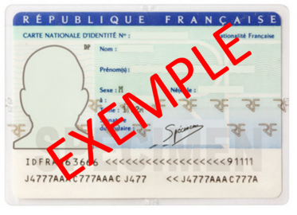

Pièce d’identité porteuse de projet 2
Merci de remplacer l’image exemple par l’image de votre pièce d’identité

PIECE B - Kbis ou justificatif d’immatriculation

Merci de remplacer l’image-exemple par l’image de votre Kbis définitif (avec date du début d’activité) ou de votre justificatif d’immatriculation (scanné, pris en photo ou via une capture d’écran (cf. outil capture de Windows ))

PIECE C – Statuts

Merci de remplacer les images-exemples des statuts par les images des pages de vos statuts signés et enregistrés aux services des impôts qui indiquent :
- la dénomination sociale,
- la forme juridique,
- l'adresse du siège social,
- les apports de chaque associé ou actionnaire.
Il n’est pas utile d’ajouter les autres pages des statuts qui ne comprennent pas ces infos.
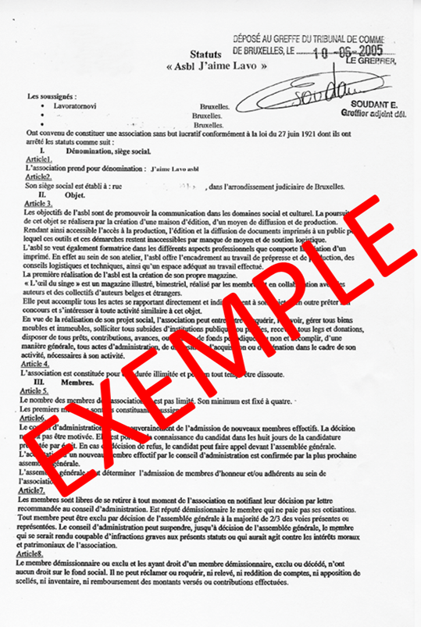
Les pages peuvent être scannées, prises en photo ou insérées en image via une capture d’écran (cf. outil capture de Windows )

Merci de remplacer les images-exemples des tableaux financiers par les images de vos tableaux financiers prévisionnels :
- Compte de résultat prévisionnel
- Bilan prévisionnel
- Plan de trésorerie prévisionnel

Et vos éléments financiers disponibles à ce jour (le cas échéant)
- Compte de résultat simplifié
- Bilan simplifié

Vous pouvez faire un copier-coller de ces éléments scannés, pris en photo ou via une capture d’écran (cf. outil capture de Windows ).

PIECE D - Compte de résultat prévisionnel

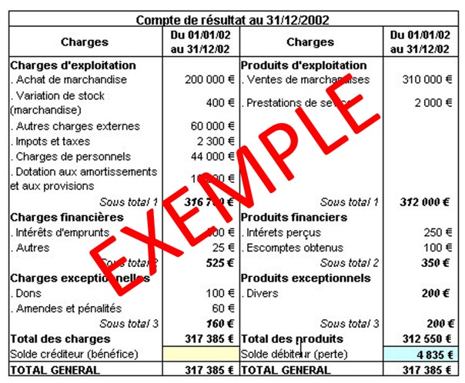
PIECE E - Compte de résultat simplifié (réalisé)

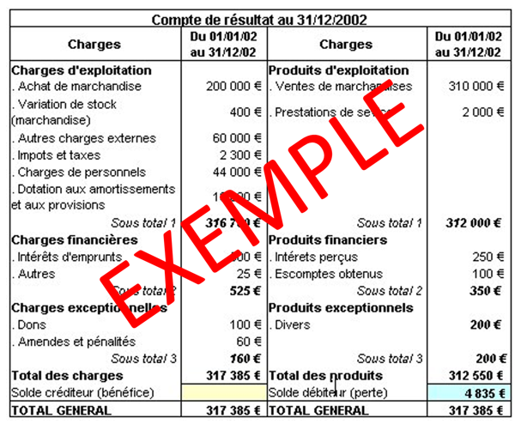

PIECE F - Bilan prévisionnel
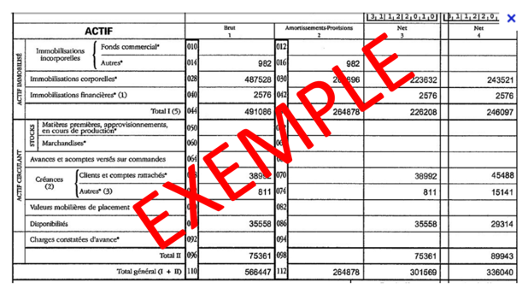

PIECE G - Bilan simplifié (réalisé)
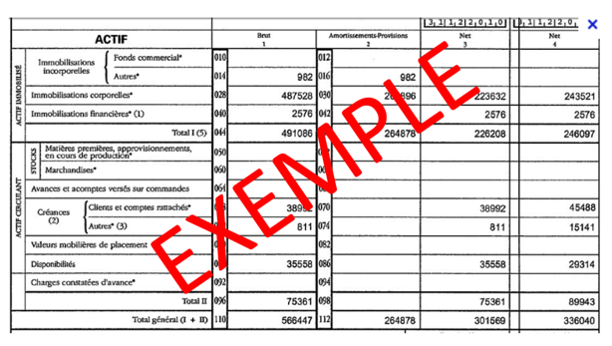

DÉCLARATION SUR L’HONNEUR

Je soussignée : ………………………………………………………..

- Déclare sur l’honneur n’avoir encouru aucune condamnation pénale, ni sanction civile ou administrative de nature à m’interdire :

• L’exercice d’une activité commerciale ou artisanale
• Les fonctions de gérante ou d’administratrice de société

- Certifie exacts et sincères les renseignements fournis dans ce dossier, et autorise leur diffusion aux membres des jurys du concours ;

- Autorise France Active Auvergne-Rhône-Alpes et Initiative Auvergne-Rhône-Alpes à utiliser mon image et m’engage à répondre aux éventuelles sollicitations de la presse, concernant ma participation à ce concours ;

- M’engage à me rendre disponible le jour du jury final et de la cérémonie de remise des prix fin novembre 2021 à Lyon ;

- Atteste avoir pris connaissance du présent règlement et en accepte toutes les conditions sans exception.

Fait à Cliquez ici pour entrer du texte. Le Cliquez ici pour entrer une date.

Signature : ……………………….

